心灵的净土——音乐之都奥斯汀

———得克萨斯大学奥斯汀分校暑期学费项目心得感悟

经济管理学院 电子商务221班 隗艺航

正值回程转机之际，写下这篇不太严谨却又情感真挚的留学心得，四周的奥斯汀夏校之旅，似清清淡淡粉粉白白的花骨朵一般，是我内心深处真挚的感动，不似以往的任何一次旅程，永远的奥斯汀，心灵的净土。

一、路程漫漫

在法兰克福转机，当年和小伙伴们在德国（欧洲）的一幕幕从记忆中浮现，似潮水般，那么真切。前些日和Mr.Chang小聚，回忆了在欧洲的逸闻趣事，过往的些许经历在记忆中熠熠生辉，打动和感染着生活的每一处。

这次独自去奥斯汀，比以前出门多了几分的不舍和开心，感觉心思更柔软了，究其原因，家人和挚友给了我很多的关心和爱，似这飘忽的随感，让我勇敢和坚定。

法兰克福太阳已经落山了，机场内显得空旷而安静。

到了奥斯汀，一切会怎样呢，也期待见到大家。

二、初到奥斯汀

到达一周后才顾上更新朋友圈，忙碌充实的学习生活～

周末在国会大街逛了很多小店，文化气息十足的Cowboy hat和boot，或是vintage，明信片主题都很大胆有趣，敢于体现，也不乏温情满满的送给家人的。

周日在欧亨利博物馆，一位老妇人生动的为我们讲解了欧亨利的生平，也许是工作本身使然，但更多是相互尊重和分享。我对这位old lady印象非常深刻。

讲解时偶然得知另一位工作人员会弹钢琴，竟是1960年的琴，离开前我邀请他弹奏一曲，‘’先生，请问您现在是否有空呢？我是否有荣幸欣赏您弹钢琴呢？”我对这位外国文学巨匠的了解并不深，但在这样一座有底蕴的老房子里听到优美的琴声是何等的荣幸和动容。后来我与Maria也分享了此事，她表扬了我的大胆和勇气。（见下文）

下午走过国会大桥，桥下是科罗拉多河，很多划浆板的人（离开前的最后一周我有幸体验了），居然又去了国会大街，这次没有和大家一起逛街，选择点一杯饮料坐在临街的座位上好好的欣赏这座城市，足够的悠闲与热情，深刻的体会城市的人文底蕴。或是一起逛街的父女，小甜心在父亲的催促下赶红绿灯；或者可爱的沙皮狗把下巴搭在我的腿上热情的舔我，它的主人冲我喊道：hey，你想跟它say hello吗？当然！

三、熟识奥斯汀

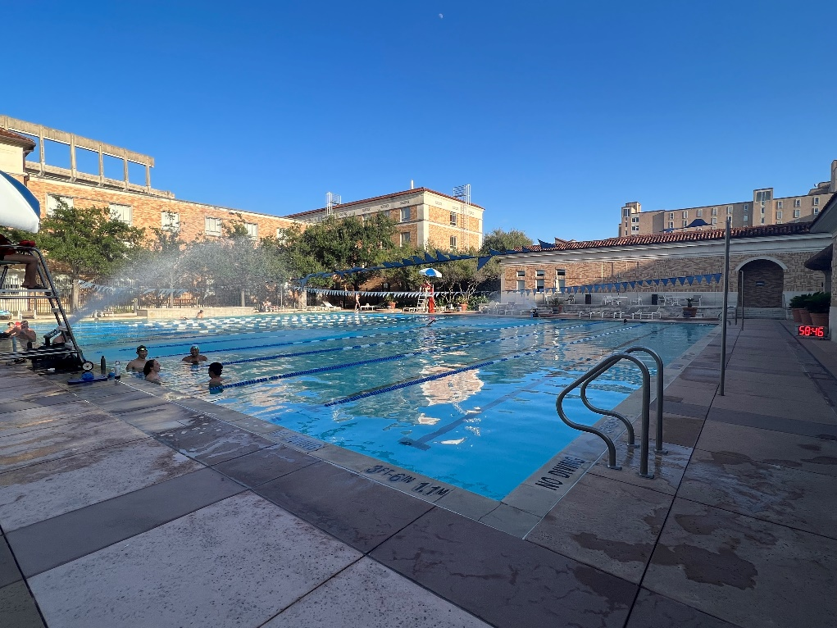工作日就是一整个上课游泳写作业睡觉的循环，比起国内的大学生活，多了几分疲惫和充实。午休时间非常短，基本吃完饭就需要步履匆匆的赶往下一个教室，四点下课之余必须补个觉再去吃饭，作为劳逸结合每天会在晚餐后去学校的健身房游泳，伴随着露天泳池的音乐，看着天空漂浮着的云，总觉得幸运又幸福。

偶尔会在周中听场音乐会，在演奏过程中能感受到乐手们不同的性格，热情奔放，在国内可能会提前很久去购票，乐手们像是完成巡演的工作，这里更多的像是人们生活的一部分。

其中，Business negotiation的课堂上我学到了很多，有时不仅仅是知识本身，更多是一种思维方式和处世之道，像white和yolk的结合。

professor放缓的语言和课堂节奏，展现出的尊重另我动容不已。‘’很感谢您的尊重，在课堂上放慢语言节奏，这令我很感动。”“我很开心你能这么说，Shirley。”鼓励式教育永远不会过时。

四、生动的业余时间

民主与自由的生命力～在LBJ图书馆欣赏了多位领导者的政绩。和professor交流时，我感到言语有限，（其实是口语不好哈哈哈）想表达更多的礼貌和感谢。不，我可以从你的表情中感受到，你的口语很好。

周末的day trip选择了Houston，很想去圣安东尼奥，科技和人文不可兼得呀。虽然不够了解物理（是个伪理科生），但感受到了人类对宇宙文明的探索精神，我们不是来自于特定的土地，而是来自银河系。离开nasa，前往自然科学博物馆，不需要触屏就能实现交互体验，科技之余的展览也很丰富，在逛到玛雅文明时已经要集合了，不断的丰富知识，不断进步。

五、珍贵有限的校园时光

每天谈判都有在努力达到Pareto optical。即使是暑假的校园不同往常生机勃勃，每一位老师、同学和工作人员都非常友善，会竭尽所能的帮助我解决问题，而不是仅仅缩小范围完成职责规范的部分。在游泳时遇到了Fiona，她主动关心我初来校园是不是没什么朋友，可以随时找她聊天，sweet girl！

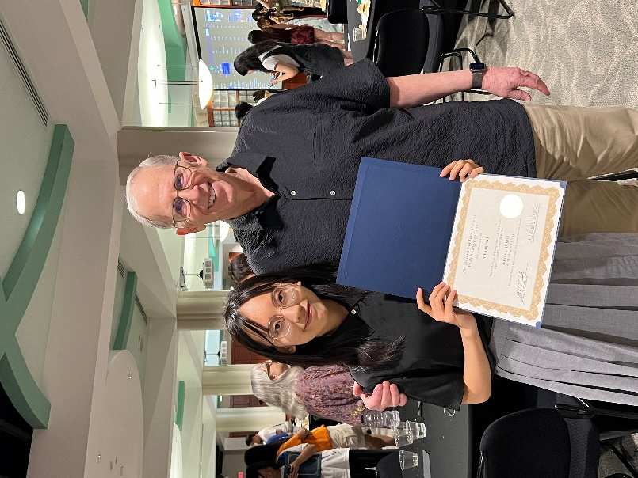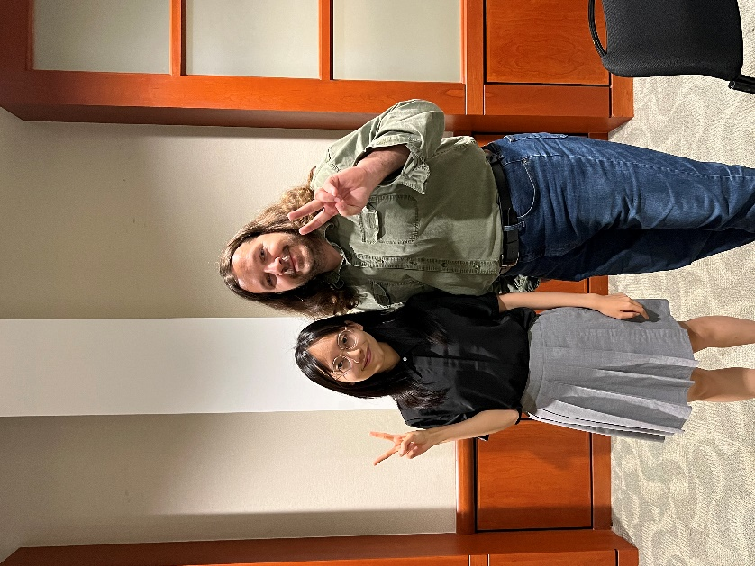第三周，ut tower这座百年历史建筑二层的图书馆惊艳了我很久，像是哈利波特的魔法城堡。校园偶遇三只小浣熊🦝啊啊啊太可爱了发出尖叫，想摸摸～周五晚听了一场音乐会，周末晚上的缘故不像上次周中人多，乐手和观者都会携带家属，共享喜悦。校园中几乎每天晚上都有音乐会，这次的旋律比起上次的爵士乐显得平淡和较无波澜，但好像更加的致远从容，再次的感受到音乐不分国界，从聆听中窥探自己的真实内心以及享受这盛大的生命力。

六、跨越文化的交流

We met at LH468(Frankfurt to Austin),and we met again!

来奥斯汀以来最幸福的一天，体验到了不同的文化和生活状态，Maria非常在乎我的内心感受，她总会问我是否习惯这样，尽量放慢语速和我说话，用浅显的方式。从到达的每一秒都很开心，即使偶尔面对西班牙语，似乎也不是很困难，语言并不是展现热情的唯一方式，且Maria会马上告诉我刚刚发生了什么。

好的家庭环境从上至下渗透在每一处，或许我们都对彼此的文化有了更深的了解和尊重。

沉浸式体验墨西哥文化之贴面礼，大家会很尊重，问我是否习惯和接受。

离开时我告诉Alfredo，言语有限，其实想表达更多的友好善意和感谢，可我们都明白，一切尽在不言之中。

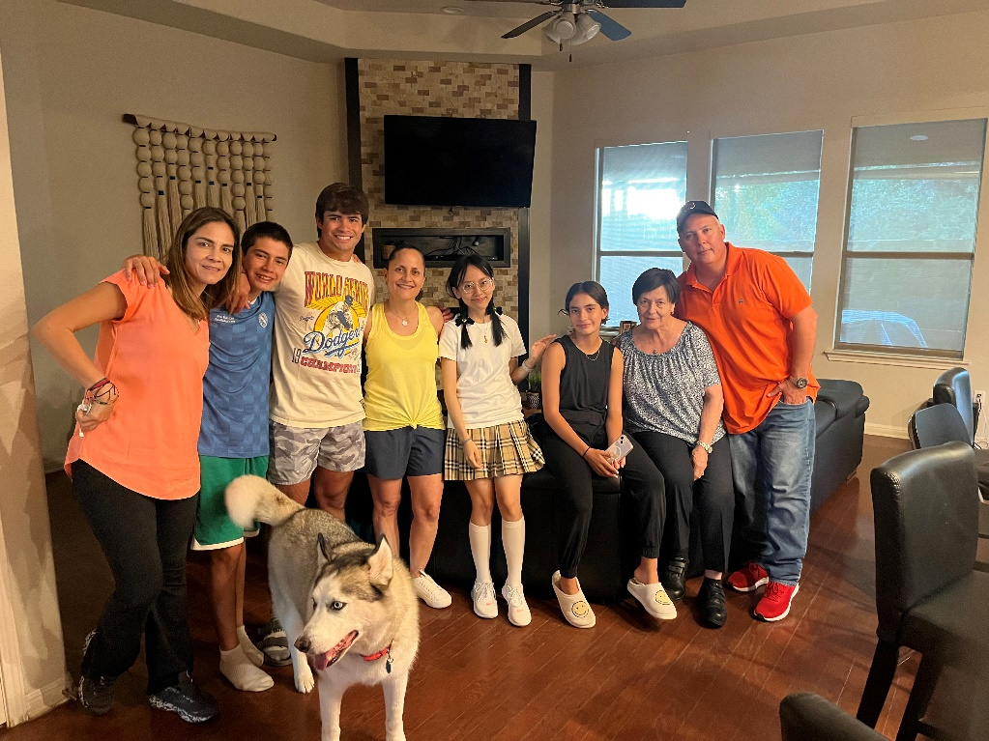打破偏见，重塑自己，不断完善进步。

七、归程有感

当拥抱着自然看着周围都是热爱生活的人们的时候，心态是不一样的。

是我热烈又勇敢的19岁夏天。

知识不一定可以改变命运，知识更像一件救生衣，在潮水褪去前，我并不确定当下所学的东西究竟能对人生起多大帮助，但它能保证我拥有漂流乃至与浪头搏击的能力。让我不会因为身边的人纷纷交卷就着急的乱答试卷。让我不会因为别人发光，就觉得自己暗淡。总有一天，潮水会把我带去应有的方向。就算注定我们只能是个普通人，但至少会知道，想要千万种平凡生活的哪一种。

以上是我的留学心得感悟，给自己看，给未来看。